Otroci, ali ste vedeli?
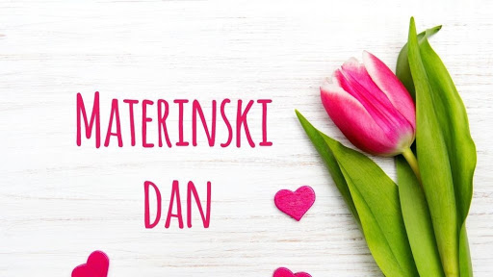

Materinski dan v Sloveniji vsako leto praznujemo 25. marca, a ni bilo vedno tako. Prvo praznovanje materinskega dneva izvira iz ZDA, v Evropi pa so ga začeli praznovati po drugi svetovni vojni (Torej praznujemo ga približno toliko časa, kot je staro naše mesto – Nova Gorica). V Sloveniji se ta praznik zaradi dneva žena, ki ga praznujemo 8. marca, načeloma ni obeleževal (praznoval), po osamosvojitvi naše države (l. 1991) pa je doživel razcvet.
Datumi praznovanja materinskega dneva se po državah razlikujejo. Slovenci smo edini, ki ga praznujemo 25. marca. Veliko držav ga praznuje v maju, nekatere pa celo decembra.
Otroci svojim materam 25. marca v šolah in vrtcih pogosto izdelajo darilca oz. majhne pozornosti, s katerimi jih izkažejo ljubezen. Odrasli to ljubezen najpogosteje izkazujejo s cvetjem, nekateri pa tudi z darili.
Če ti ni uspelo uresničiti nobenega od predlogov, nič hudega.
Najbolj pomembno je, da svoji mami poveš, da jo imaš rad.

